PROPOSAL KERJA PRAKTIK

Website Lowongan Kerja Yogyakarta

Bagian Perusahaan



Disusun oleh :

Andreas Widya Mahendra

72180195

**PROGRAM STUDI SISTEM INFORMASI**

**FAKULTAS TEKNOLOGI INFORMASI**

**UNIVERSITAS KRISTEN DUTA WACANA**

**YOGYAKARTA**

2021

QADW-2233-KP-11.01.001

HALAMAN PENGESAHAN

Judul Kerja Praktik : Website Lowongan Kerja Yogyakarta Bagian Perusahaan

Nama Mahasiswa : Andreas Widya Mahendra

N I M : 72180195

Mata kuliah : Kerja Praktik

Kode Mata kuliah : SI4313

Semester : Ganjil

Tahun Akademik : 2021 / 2022

Fakultas : Teknologi Informasi

Prodi : Sistem Informasi

Telah diperiksa dan disetujui di

Yogyakarta,

Pada tanggal 10 Desember 2021

Ketua Program Studi Pembimbing Kerja Praktik

Drs. Jong Jek Siang, M.Sc. Katon Wijana, S.Kom., MT

QADW-2233-KP-11.01.001

PERNYATAAN

PERSETUJUAN PUBLIKASI KARYA KERJA PRAKTIK

Dengan ini saya,

Nama : Andreas Widya Mahendra

No. Induk Mahasiswa : 72180195

Adalah mahasiswa **Fakultas Teknologi Informasi, Program Studi Sistem Informasi, Universitas Kristen Duta Wacana** yang melakukan kerja praktik dengan:

Judul Kerja Praktik: Website Lowongan Pekerjaan Yogyakarta

dan Lokasi Kerja Praktik di: Seven inc Jl. Raya Janti, Gang. Arjuna No. 59, Karangjambe, Banguntapan, Bantul, Yogyakarta 55198

menyatakan **memberikan ijin publikasi karya Kerja Praktek** saya berupa laporan kerja praktik dan perangkat lunak hasil kerja praktik kepada:

**Fakultas Teknologi Informasi**

**Program Studi Sistem Informasi**

**Universitas Kristen Duta Wacana**

**Jl. Dr. Wahidin 5-23 Yogyakarta 55224**

**Telp: (0274) 563929 Fax: (0274) 513235**

untuk kepentingan pengajaran, penelitian dan pengabdian masyarakat.

Demikian pernyataan ini dibuat sesuai dengan sesungguhnya dan tanpa paksaan.

Yogyakarta, 10 Desember 2021

Yang menyatakan,

(Andreas Widya Mahendra)

QADW-2233-KP-11.01.001

**PERNYATAAN**

**KEASLIAN KARYA KERJA PRAKTIK**

Dengan ini saya,

Nama : Andreas Widya Mahendra

No. Induk Mahasiswa : 72180195

Adalah mahasiswa **Fakultas Teknologi Informasi Program Studi Sistem Informasi, Universitas Kristen Duta Wacana** yang melakukan kerja praktik dengan:

Judul Kerja Praktik: Website Lowongan Kerja Yogyakarta Bagian Perusahaan

dan Lokasi Kerja Praktik di: Seven Inc Jl. Raya Janti Gang. Arjuna No. 59, Karangjambe, Banguntapan, Bantul, Yogyakarta 55198

menyatakaan dengan sungguh-sungguh dan benar bahwa dalam mengerjakan kerja praktik dengan judul di atas saya:

1. **tidak menggunakan ide orang lain tanpa mampu mengembangkan dan mempertanggungjawabkan**
2. **tidak melakukan plagiat terhadap naskah karya orang lain**
3. **tidak menggunakan karya orang lain tanpa menyebutkan sumber asli atau tanpa ijin pemilik karya**
4. **tidak melakukan pemanipulasian dan pemalsuan data**
5. **mengerjakan sendiri karya ini dan mampu bertanggung jawab atas karya ini**

Jikalau di kemudian hari ada tuntutan dari pihak lain atas karya saya, dan telah melalui pembuktian yang dapat dipertanggung-jawabkan, ternyata memang ditemukan bukti bahwa saya telah melanggar pernyataan di atas, maka saya siap untuk dikenai sanksi apapun termasuk pembatalan nilai kerja praktik saya oleh Universitas Kristen Duta Wacana.

Demikian pernyataan ini saya buat dengan sesungguhnya.

Yogyakarta, 10 Desember 2021 Yang menyatakan,

(Andreas Widya Mahendra)

# **DAFTAR ISI**

HALAMAN PENGESAHAN 2

LEMBAR PERNYATAAN PERSETUJUAN PUBLIKASI 3

LEMBAR PERNYATAAN KEASLIAN KARYA ILMIAH 4

DAFTARISI 5

DAFTARGAMBAR 6

HALAMAN PENGESAHAN 2

LEMBAR PERNYATAAN PERSETUJUAN PUBLIKASI 3

LEMBAR PERNYATAAN KEASLIAN KARYA ILMIAH 4

Bab 1 PENDAHULUAN 6

1.1 Latar Belakang 6

1.2 Tujuan Kerja Praktik 7

1.3 Karakteristik Pengguna Sistem 7

1.4 Batasan Sistem 8

BAB 2 KEBUTUHAN SISTEM 9

2.1 Kebutuhan Antarmuka 9

2.2 Kebutuhan Fungsional 9

2.3 Kebutuhan Perangkat 10

BAB 3 RANCANGAN SISTEM 11

3.1 Metode Pengumpulan dan Analisis Data 11

BAB 4 PENERAPAN SISTEM 16

4.1 Penjelasan Program 16

4.2 Kendala dan Solusi 24

BAB 5 PENUTUP 25

5.1 Kelebihan Sistem 25

5.2 Kekurangan Sistem 25

# **DAFTAR GAMBAR**

Gambar 1 DFD level 0 11

Gambar 2 DFD level 1 12

Gambar 3 DFD level 2 13

Gambar 4 Flowchart perusahaan 15

Gambar 5 Form Register 16

Gambar 6 Form Login 17

Gambar 7 Form Menu Perusahaan 18

Gambar 8 Form Profil Saya Perusahaan 18

Gambar 9 Form Edit Perusahaan 19

Gambar 10 Form Profil Perusahaan 19

Gambar 11Form Edit Profil Perusahaan 20

Gambar 12 Form Tambah Pekerjaan Halaman 1 20

Gambar 13 Form Tambah Pekerjaan Halaman 2 21

Gambar 14 Form Lihat Pekerjaan 21

Gambar 15 Form Edit Pekerjaan 22

Gambar 16 Form Lihat Kandidat 23

Gambar 17 Form Lihat Profil Kandidat 23

Gambar 18 Form Kirim Email Wawancara 24

**Bab 1**

**Pendahuluan**

## **1.1 Latar Belakang**

Seven Inc. merupakan perusahaan digital yang bergerak di bidang industri kreatif, berawal dari bisnis fashion/apparel pria. Dengan sistem pelayanan online kami memberikan kemudahan dan kenyamanan bagi para customer dalam membeli produk tanpa harus mencari di toko. Selain usaha Fashion, juga memiliki usaha jasa yaitu Konveksi (Rumah Konveksi), Jasa Pengelasan (Tukanglas.org), Pengembangan Web (Republikweb.net), Pengiriman paket (RPX Janti dan Lion Parcel Janti), Program Magang (Magangjogja.com) dan Jasa Catering (Djuragancatering.com). Seven Inc. (sebelumnya bernama Twelve Inc.) dirintis di Yogyakarta pada tahun 2012 oleh Rekario DS, berkembang dari bisnis online rumahan, sampai saat ini telah menjadi salah satu perusahaan digital terpercaya di Indonesia yang memiliki brand fashion: Crows Denim, Alpawear, Grenade Clothing. Didukung dengan super team kami. Kami berupaya untuk membuktikan bahwa transaksi online di Indonesia dapat dipercaya.

Sekarang ini Seven Inc. melihat banyak masyarakat indonesia terutama di jogja yang hanya butuh kerja tetapi tidak siap kerja ini menyebabkan banyak perusahaan gagal dalam menjalankan bisnisnya karena karyawannya atau tenaga kerjanya tidak siap untuk bekerja mereka hanya butuh kerja atau hanya ingin mendapatkan pekerjaan tetapi tidak siap untuk bekerja.

Hal ini membuat Seven Inc. untuk membuat website lowongan kerja jogja untuk menjadi tempat bagi orang - orang yang siap kerja bagi perusahaan dan perusahaan dan mencari pelamar yang sudah siap kerja yang dapat dilihat melalui skill dan CV nya.

## **1.2 Tujuan Kerja Praktik**

Kerja praktik di Seven Inc bertujuan untuk merancang dan membangun website pencari lowongan kerja jogja sebagai media efektif dan efisien bagi perusahaan maupun pencari kerja.

## **1.3 Karakteristik Pengguna Sistem**

Dalam pembangunan sistem ini, pengguna yang terlibat adalah masyarakat yang ingin mencari kerja dan perusahaan yang membutuhkan tenaga kerja beserta admin. Admin dalam penggunaan sistem dapat melakukan melihat dan menghapus perusahaan, melihat job, melihat kandidat, serta dapat melihat dan menghapus user.

## **1.4 Batasan Sistem**

Sistem informasi yang dibangun menyesuaikan dengan ruang lingkup para pencari kerja atau user dan perusahaan penerima kerja, berikut batasan dari sistem:

1. Website akan memuat informasi lowongan kerja dalam beberapa kategori
2. Website akan memuat informasi kualifikasi atau persyaratan yang di tentukan perusahaan
3. Bahasa pemrograman yang digunakan dalam sistem ini adalah PHP dan database yang digunakan MySql
4. User dapat memilih pekerjaan dan perusahaan yang diinginkan kemudian user dapat melamar pekerjaan dan diharuskan memasukan CV

**BAB 2**

**KEBUTUHAN SISTEM**

## **2.1 Kebutuhan Antarmuka**

Sistem yang akan dibangun dibuat sederhana dan mudah untuk dipakai pelamar dan perusahaan. Pelamar dan perusahaan akan dengan mudah menggunakan sistem tanpa merasa bingung. Berikut merupakan kebutuhan antarmuka sistem:

a. Admin

Rancangan antarmuka halaman admin akan memberi gambaran mengenai data – data yang ada seperti data perusahaan, data karir, data user, dan data kandidat.

b. Pelamar

Dalam halaman utama pelamar setelah login maka akan masuk ke halaman utama pelamar. Dalam halaman utama pelamar terdapat berbagai pekerjaan yang tersedia, dimana pelamar dapat melamar pekerjaan tersebut, dan melihat detail pekerjaan.

c. Perusahaan

Dalam halaman utama perusahaan setelah login maka akan masuk ke halaman utama perusahaan. Dalam halaman utama perusahaan terdapat menu tambah pekerjaan, dan melihat kandidat.

## **2.2 Kebutuhan Fungsional**

Kebutuhan fungsional pada sistem diterapkan dalam menu-menu antara lain:

a. Fungsional User

Website dengan tampilan menu daftar – daftar pekerjaan dilengkapi dengan fitur *“search”* untuk mencari posisi pekerjaan yang diinginkan kemudiaan terdapat form untuk melamar pekerjaan.

b. Fungsional Perusahaan

Website dapat menambakan pekerjaan dan melihat tampilan lihat kandidat / pelamar yang mengirim lamarannya ke perusahaan.

c. Fungsional Admin

Website dapat melihat perusahaan, pekerjaan dan melihat status kandidat yang sedang melamar

## **2.3 Kebutuhan Perangkat**

Perangkat dan kemampuan yang digunakan dalam membangun sistem dalam kerja praktik ini adalah:

1. Spesifikasi Hardware

* Prosesor Intel i5
* RAM 4 GB
* HARDDISK 256 GB
* Monitor, Mouse, Keyboard

1. Spesifikasi Software

* Sistem operasi Windows 10
* Browser: Mozila Firefox

1. Kemampuan Pengguna

Pengguna mampu mengoperasikan komputer dengan sistem operasi Windows 10 dan mengoperasikan sistem yang telah dibangun dengan belajar terlebih dahulu penggunaannya.

**BAB 3**

**RANCANGAN SISTEM**

## **3.1 Metode Pengumpulan dan Analisis Data**

* + 1. **Studi Pustaka**

Studi pustaka dilakukan dengan cara mencari informasi dan referensi di internet yang mendukung dalam pembangunan dan pengembangan sistem yang berkaitan dengan sistem informasi lowongan pekerjaan.

* + 1. **Analisis Data**

1. **Data flow Diagram (DFD)**

Data flow Diagram menggambarkan proses aliran data yang terjadi dalam sistem sehingga jelas batasan kerja, interaksi, dan transformasi data dalam sistem tersebut. Simbol kotak menunjukan entitas luar, arah panah menunjukan aliran data, lingkaran menunjukan proses, dan kotak tanpa garis sisi menunjukan berkas atau penyimpanan data.

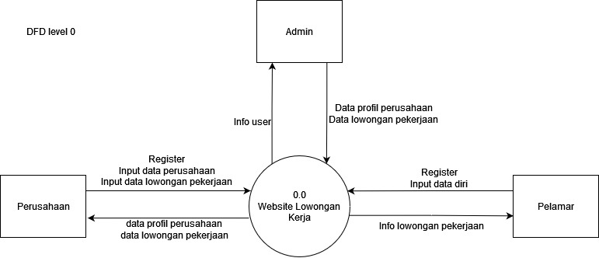Data flow Diagram level 0

Gambar 1 DFD level 0

Perusahan menginputkan data profil perusahaan dan lowongan pekerjaan. Pelamar menginputkan data diri dan dapat melihat info lowongan pekerjaan yang tersedia. Admin dapat melhat info perusahaan dan info pelamar serta dapat melihat info lowongan pekerjaan.

Data flow Diagram level 1

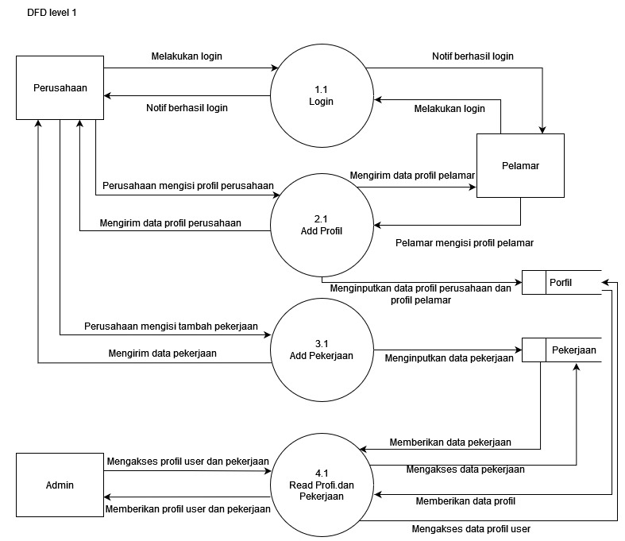

Profil

Gambar 2 DFD level 1

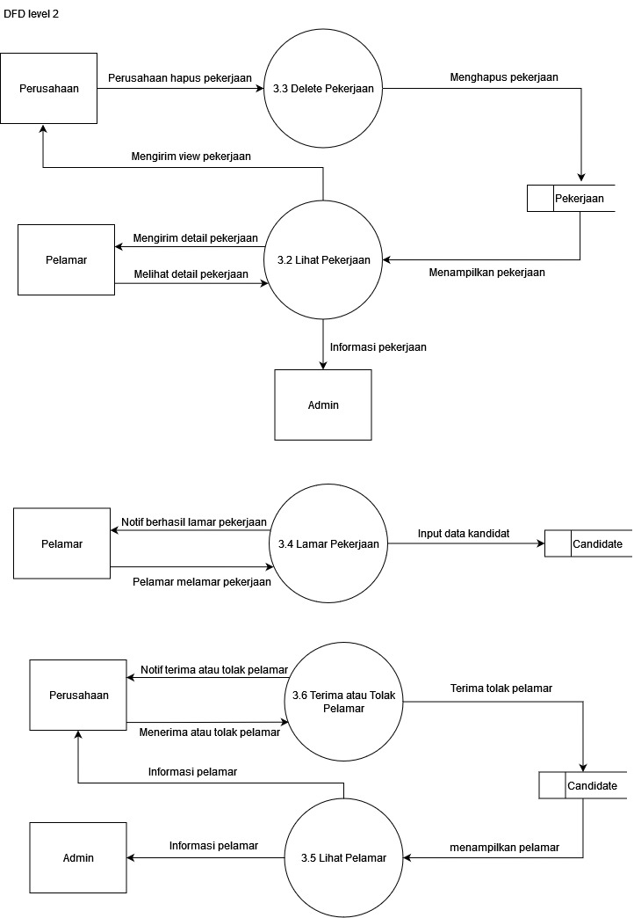Data flow Diagram level 2

Gambar 3 DFD level 2

1. **Rancangan Database**

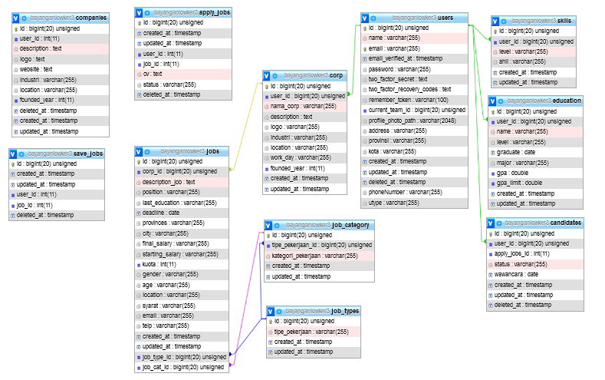

Gambar 4 ERD

Seperti ini rancangan Database yang akan dibuat untuk digunakan kedalam website lowkerjogja.com

1. **Flowchart**

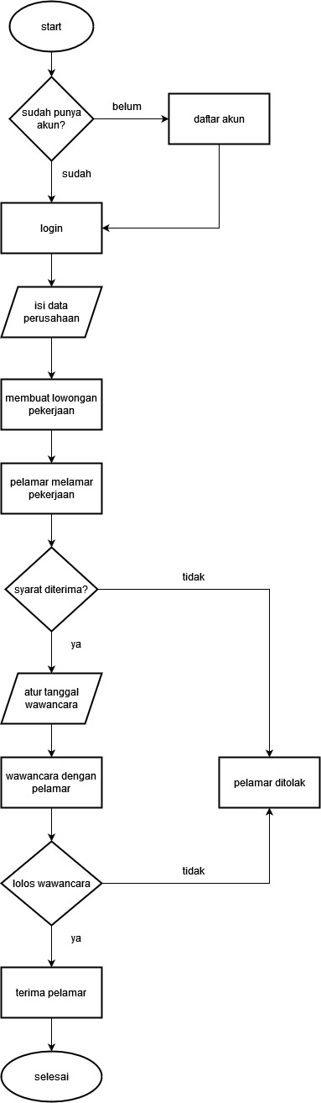

Gambar 5 Flowchart perusahaan

Ini merupakan alur dari perusahaan dimulai dari login sampai memilih pelamar kerja.

## **3.1.3 Kelebihan Sistem**

Berikut beberapa kelebihan website lowkerjogja.com dari kerja praktik di “Seven Inc”:

1) Website mudah digunakan

2) Desain dan tampilan yang menarik

## **3.1.4 Kekurangan Sistem**

Berikut beberapa kekurangan website:

1) Masih menggunakan API yang free sehingga masih ada limit untuk menambahkan pekerjaan.

**BAB 4**

**PENERAPAN SISTEM**

## **4.1 Penjelasan Program**

Setelah perancangan sistem dibuat kemudian diimplementasikan ke dalam sistem yang akan dibangun. Berikut interface website lowkerjogja.com:

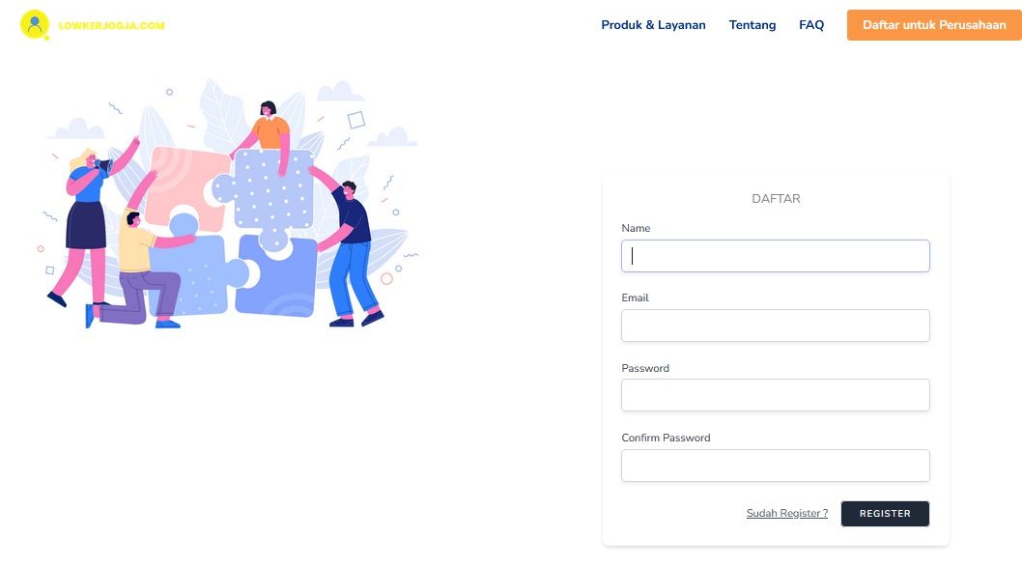**4.1.1 Form Register**

Gambar 6 Form Register

Pada saat perusahaan belum miliki akun di website lowkerjojga.com. Perusahaan dapat melakukan register pada halaman yang telah disediakan. Perusahaan perlu memasukan name, email, dan password. Kemudian tekan tombol register.

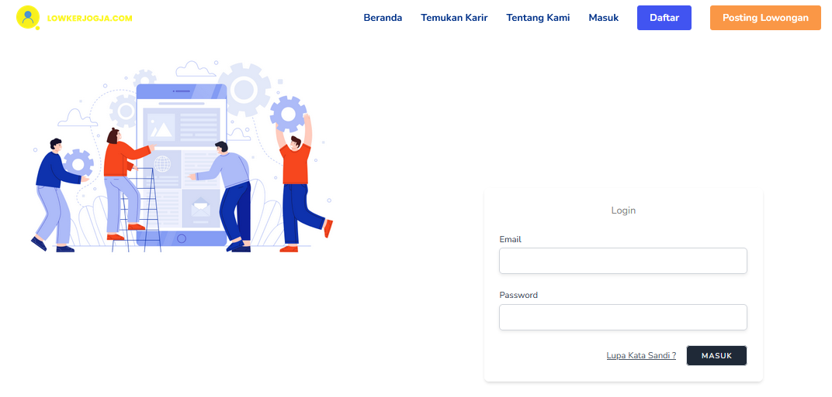**4.1.2 Form Login**

Gambar 7 Form Login

Setelah perusahaan melakukan register atau sudah memiliki akun di website lowkerjojga.com. Perusahaan melakukan login pada halaman login lowkerjogja.com.

Perusahaan perlu memasukan email dan password yang telah terdaftar.

**4.1.3 Form Menu Perusahaan**

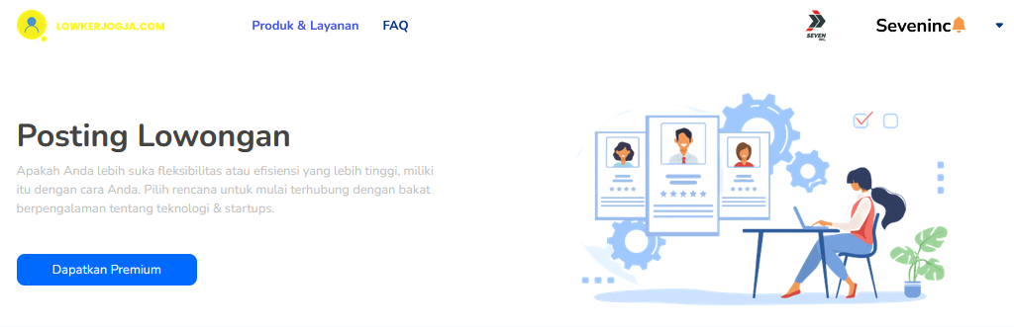

Gambar 8 Form Menu Perusahaan

Form ini merupakan form pada menu perusahaan setelah perusahaan berhasil melakukan login ke dalam website, form menu ini berfungsi sebagai form *home* atau form dimana semua proses dijalankan dari form menu ini. Dalam form ini terdapat beberapa fitur seperti fitur dapatkan premium, lowongan pekerjaan, dan mencari kandidat. Fitur lowongan pekerjaan bertujuan untuk membuat lowongan pekerjaan yang dibutuhkan oleh perusahaan, dan fitur mencari kandidat bertujuan untuk mencari kandidat sesuai posisi yang dibutuhkan oleh perusahaan

**4.1.4 Form Profil Perusahaan**

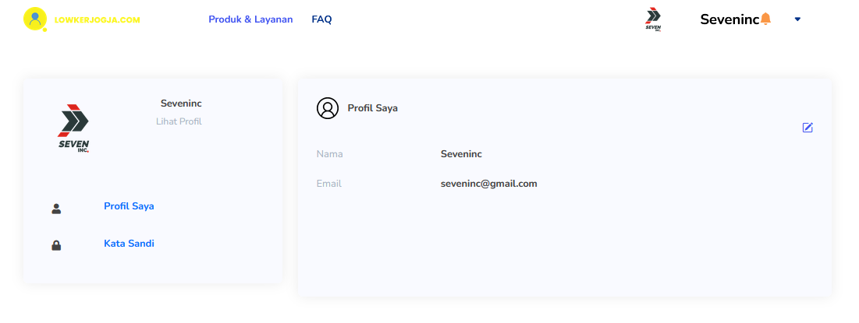

Gambar 9 Form Profil Saya Perusahaan

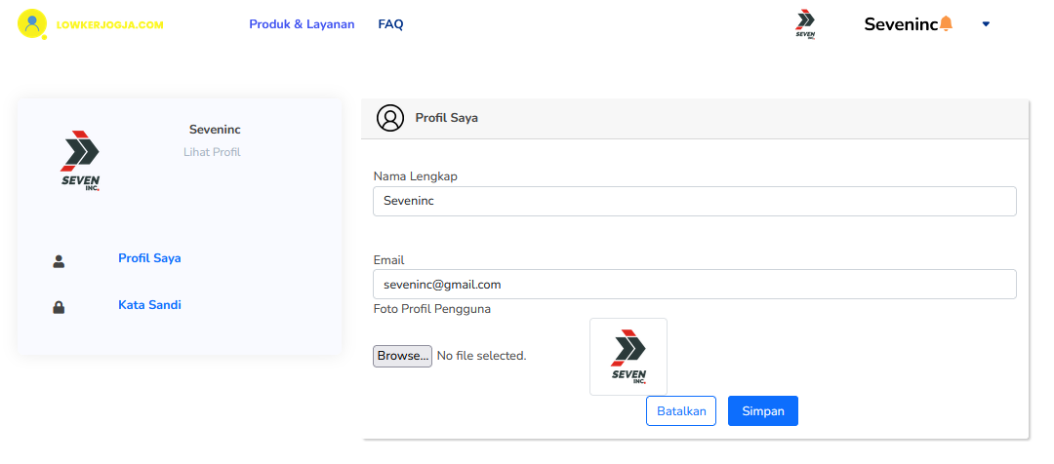

Gambar 10 Form Edit Perusahaan

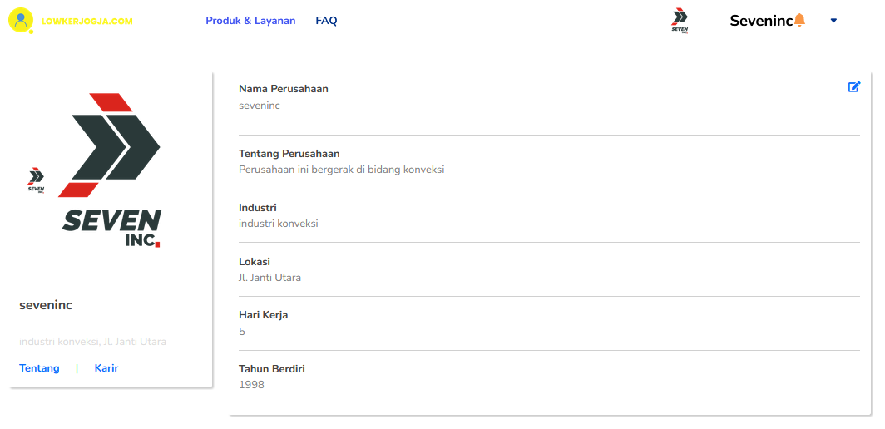

Gambar 11 Form Profil Perusahaan

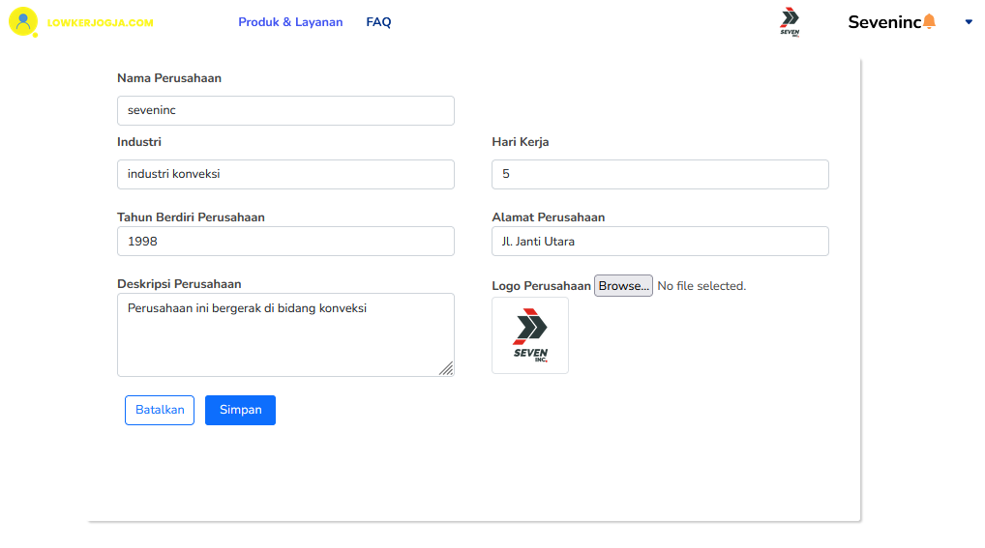

Gambar 12Form Edit Profil Perusahaan

Form ini digunakan untuk mengisi profil perusahaan, seperti nama perusahaan, industri, tahun berdiri perusahaan, deskripsi perusahaan, hari kerja perusahaan, alamat perusahaan, dan logo perusahaan. Form profil ini bertujuan untuk memberitahu pelamar pekerjaan tentang identitas perusahaan yang ingin dilamar.

**4.1.5 Form Tambah Pekerjaan**

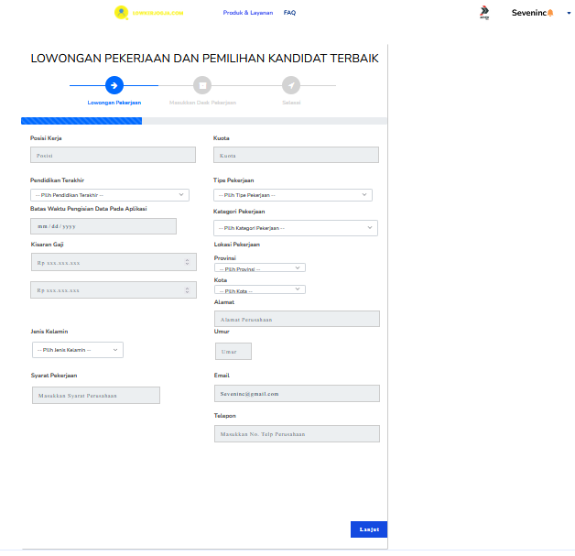

Gambar 13 Form Tambah Pekerjaan Halaman 1

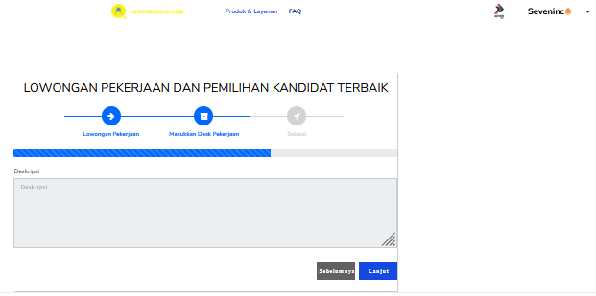

Gambar 14 Form Tambah Pekerjaan Halaman 2

Form tambah pekerjaan berguna untuk mencari posisi yang dibutuhkan oleh perusahaan, terdapat beberapa field yang harus diisi perusahaan untuk dapat menambahkan pekerjaan seperti, posisi pekerjaan, pendidikan terakhir, batas waktu untuk melamar, kisaran gaji, jenis kelamin, syarat pekerjaan, kuota, tipe pekerjaan, kategori pekerjaan, provinsi, kota, alamat, umur, email, telepon, dan deskripsi pekerjaan. Setelah field diisi semua lalu tekan lanjut, maka pekerjaan berhasil ditambahkan.

**4.1.6 Form Lihat Pekerjaan**

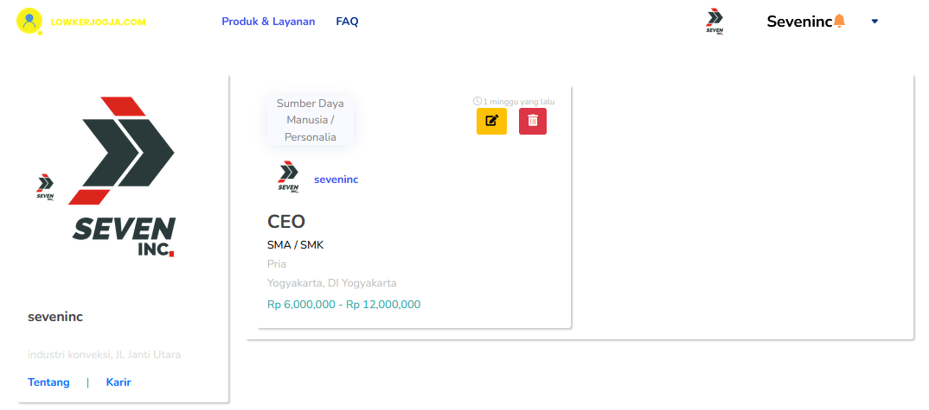

Gambar 15 Form Lihat Pekerjaan

Setelah perusahaan berhasil menambahkan pekerjaan, perusahaan dapat melihat pekerjaan yang telah ditambahkan tadi melalui form lihat pekerjaan. Form ini dapat melakukan edit pekerjaan, dan hapus pekerjaan jika posisi yang dicari perusahaan sudah tidak dibutuhkan lagi.

**4.1.7 Form Edit Pekerjaan**

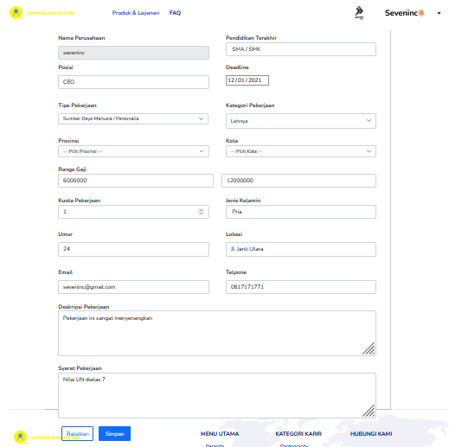

Gambar 16 Form Edit Pekerjaan

Setelah perusahaan menambahkan pekerjaan yang dibutuhkan dan ada beberapa kesalahan dalam menginputkan data tambah pekerjaan, perusahaan dapat melakukan edit pekerjaan, pada form edit pekerjaan ini perusahaan dapat mengganti posisi pekerjaan, tipe pekerjaan, provinsi, range gaji, kuota pekerjaan, umur, email, deskripsi pekerjaan, pendidikan terakhir, deadline, kategori pekerjaan, kota, jenis kelamin, lokasi, telepone, dan syarat pekerjaan. Setelah selesai mengedit perusahaan dapat menekan tombol simpan untuk menyimpan perubahaan yang telah dilakukan.

**4.1.8 Form Lihat Kandidat**

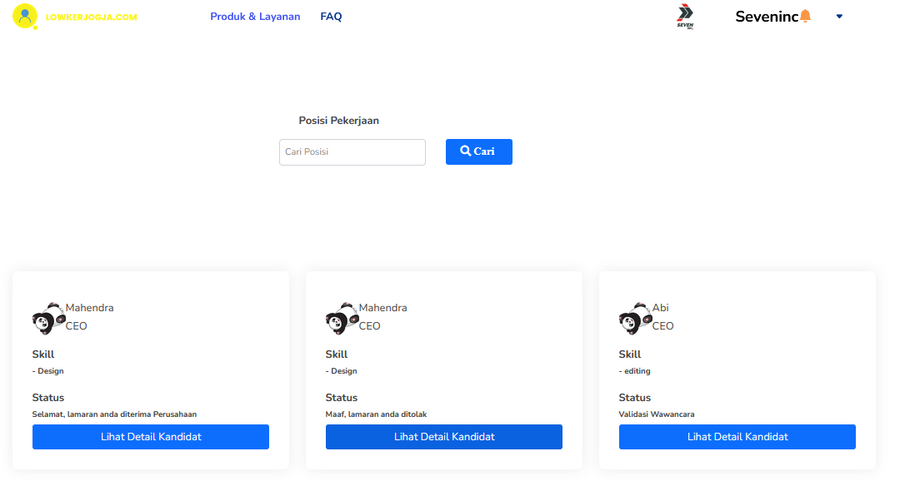

Gambar 17 Form Lihat Kandidat

Form ini dapat melihat kandidat yang telah melamar pekerjaan sesuai posisi yang dibutuhkan oleh perusahaan, perusahaan dapat melihat nama kandidat, posisi yang dilamar, skill kandidat, dan status kandidat.

**4.1.9 Form Lihat Profil Kandidat**

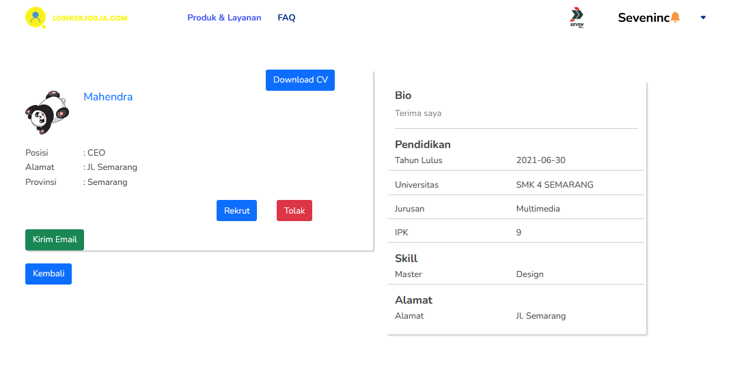

Gambar 18 Form Lihat Profil Kandidat

Form ini dapat melihat detail dari profil kandidat yang dilamar, perusahan dapat lebih jelas melihat identitas pelamar. Perusahaan dapat melihat posisi yang dilamar, CV pelamar, biodata pelamar, pendidikan pelamar, skill pelamar, alamat pelamar, dan provinsi pelamar. Form ini juga dapat merekrut atau menolak pelamar jika tidak sesuai kriteria yang dicari oleh perusahaan.

**4.1.10 Form Kirim Email Wawancara**

Gambar 19 Form Kirim Email Wawancara

Jika perusahaan tertarik dengan calon pelamar yang dipilih, perusahaan dapat melakukan wawancara dengan pelamar dengan mengirim email wawancara kepada pelamar. Perusahaan perlu memasukan nama subjek email, waktu wawancara, tanggal wawancara, tempat interview, dan catatan, jika perusahaan sudah selesai mengisi tekan tombol set tanggal untuk mengirim ke email pelamar.

## **4.2 Kendala dan Solusi**

**4.2.1 Kendala**

1) Masih menggunakan API yang free sehingga masih ada limit untuk menambahkan pekerjaan.

**4.2.2 Solusi**

1) Mengganti kode API yang lain agar bisa menambahkan data.

2) Membeli API agar tidak terkena limit ketika menambahkan data.

**BAB 5**

**PENUTUP DAN SARAN**

“Sekian pengajuan proposal Sistem Informasi Berkas Alumni (SIBELUM) yang saya sampaikan. saya harap, proposal ini bisa diterima oleh semua pihak supaya kegiatan di Biro Administrasi Akademik dapat berjalan dengan baik.

saya menyadari bahwa proposal Sistem Informasi Berkas Alumni (SIBELUM) yang saya buat ini masih terdapat banyak kekurangan dan kekeliruan. Oleh karena itu, kritik dan saran yang membangun sangat saya harapkan demi terwujudnya perencanaan aplikasi yang baik ke depannya.

Saya ucapkan terima kasih atas perhatian Bapak/Ibu.”